今日动态 2025.9.1
晨间来园篇：
今天是开学第一天，孩子们基本都能准时、自主入园，在园门口与老师热情地打招呼、拥抱，非常棒哦！来到班级门口，孩子们发现我们的签到方式有了变化，孩子们需要根据每天的周几数翻滚积木块，找到自己的姓氏卡片之后放入格子内，在这个过程中孩子们需要认识汉字一到五以及自己的姓氏汉字，同时也在观察同伴的姓氏汉字，能够在游戏中潜移默化认知汉字，为后续的前阅读、前书写能力打下基础。
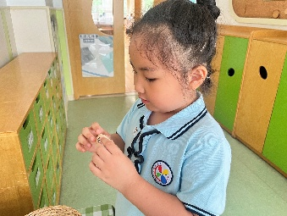 | 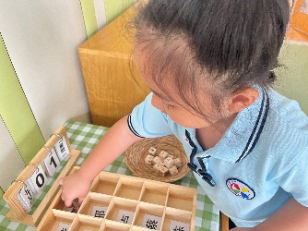 | 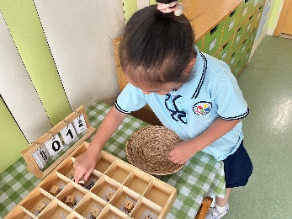 | 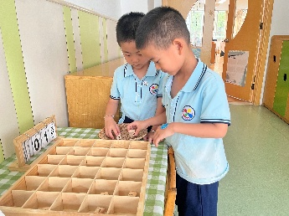

集体活动篇：社会《我们的新班级》
漫长而又快乐的暑假已经结束了，孩子们又回到了熟悉的幼儿园，从中班升到了大班。大班的教室在三楼，相对于中班来说，班级色调、环境布置发生了变化，孩子们的身份也变化了：他们已经成为大班小朋友了，是幼儿园中的大哥哥、大姐姐了。同时，作为大班小朋友，一日生活的作息时间、区域活动规则也略有了新变化。本节活动主要是引导孩子们感知新班级的环境，并与同伴讨论并商定区域活动规则，从而更快地适应新身份、新环境，体验升大班的快乐。
蔡铭泽、何安瑾、卢文汐、蔡铭豪、何安瑾、季千予、衣佳欢、范子期、肖茗皓、夏我杺、李若伊、张雨歆、王兴诚、龚奕欣、邢锦、徐菲梵、贾依依、陈语垚、董奂廷、粱礼煊、吴颀、靳一哲小朋友都能感受到升入新班级后周围环境的变化，在活动中能用连贯的语言讲述出新教室的环境并通过讨论制定出班级的规则。

安全《交通安全》
许多人在骑行过程中经常出现逆行、载人、在机动车道行驶、不遵守交通信号灯等违法行为。同时，部分骑车人自我保护意识不足，骑行时不佩戴头盔，一旦发生意外，头部极易受到严重伤害。在本次安全活动中孩子们积极讨论马路上看到的违法行为，对于“一带一盔”安全行为进行更加全面具体的认识和体验。
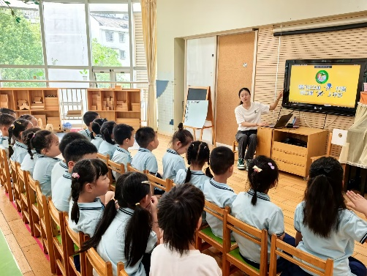 | 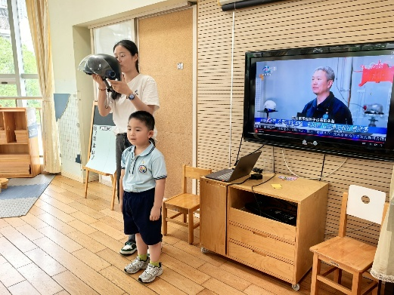

区域游戏篇：
今天正式入园第一天，但孩子们对于区域并不陌生，他们自主选择区域进入区域后积极地进行活动，合作游戏行明显增多，在与同伴有分歧时能够主动商讨解决！
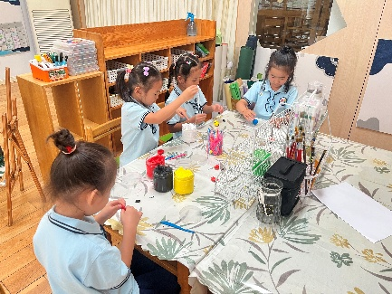 | 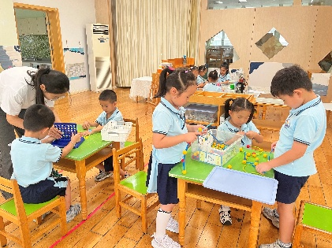 | 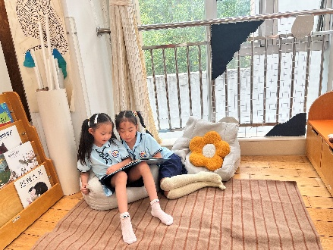
美工区：泥工 | 益智区：竖版四子棋、图形拼一拼 | 阅读区：绘本阅读
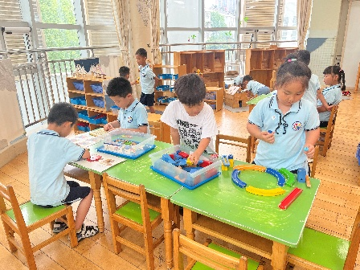 | 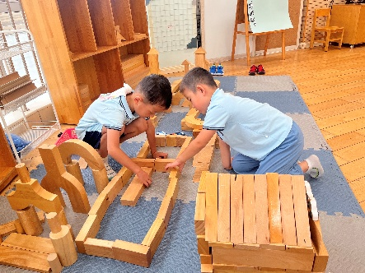 | 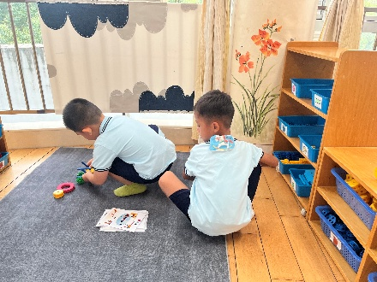
科探区：轨道小球、风车转转 | 地面建构：城市建筑 | 万能工匠：台灯
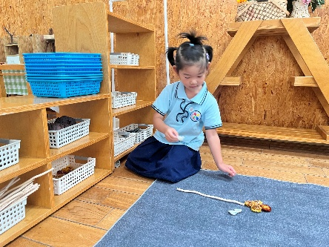 | 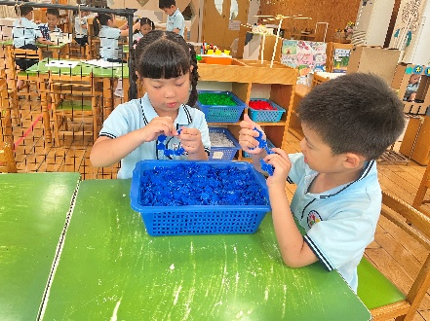
自然拼搭：小花 | 桌面建构：雪花片

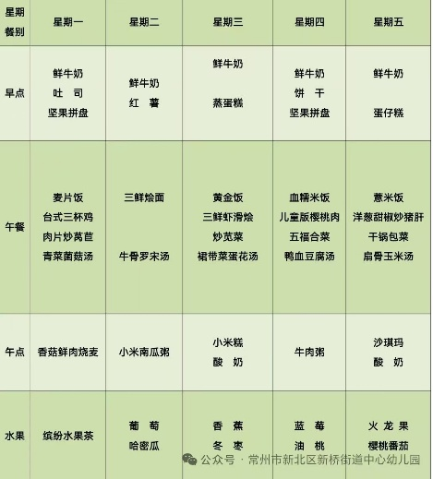
生活活动篇：
1.点心情况
今天的上午点心是牛奶、吐司、坚果，孩子们在来园后自主吃早点，之后我们一起来到操场进行升旗仪式，聆听大一班孩子的开学热点话题演讲以及园长妈妈的讲话，接下来我们张贴了孩子们绘制的心愿卡，体验了入园小游戏。

下午点心是烧卖和水果茶。

2.午餐情况
午餐是麦片饭、台式三杯鸡、肉片炒莴笋和青菜菌菇汤。午餐前孩子们学习了自主盛饭盛菜，在中班的基础上孩子们又尝试自己盛菜，虽然还有些不熟练，但是孩子们对于自己盛饭菜这件事都非常的积极，相信孩子们会越来越熟练！
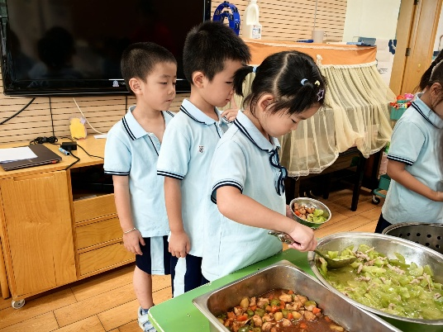 | 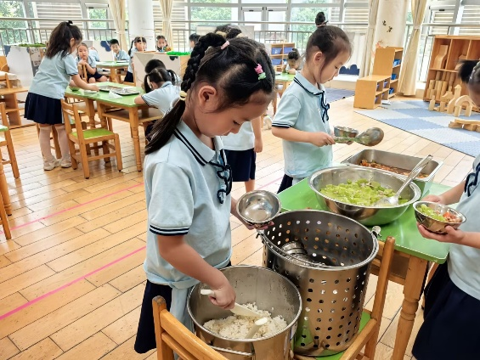

3.午睡情况
今天大部分小朋友能在12：50前入睡，大部分孩子都能入睡，非常棒哦！徐菲梵、王兴诚、范子期、孙明祺、吴颀、粱礼煊、何安瑾未能睡着，在家请同步调整作息！
家长寄语：
1️.请各位家长在家同步调整孩子作息，尽快适应在园作息！
2.日记本、自然材料、盆栽明天可以带来哦！
3.动态上的照片，仅作为老师观察时的随拍，并不是所有孩子的照片都会呈现，家长可重点关注孩子的各项能力发展情况。

